بـاب مخــارج الحــروف

**مقدمة** : قال تعالى (إِنَّا أَنزَلْنَاهُ قُرْآنًا عَرَبِيًّا لَّعَلَّكُمْ تَعْقِلُونَ ) **﴿٢ يوسف﴾**

قال ابن كثير رحمه الله في معناها :

ذلك ان لغة العرب أفصح اللغات وأبينها وأوسعها وأكثرها تأدية للمعاني التي تقوم بالنفوس فلهذا أنزل الله أشرف الكتب بأشرف اللغات علي أشرف الرسل بسفارة أشرف الملائكة وكان ذلك في أشرف بقاع الارض ونزل في أشرف شهور السنة شهر رمضان .

**قال الامام بن الجزري في كتابه النشر :**

ولا شك أن هذه الأمة كما هم متعبدون بفهم معاني القرآن وإقامة حدوده، هم متعبدون بتصحيح ألفاظه وإقامة حروفه على الصفة المتلقاة من أئمة القراء المتصلة بالحضرة النبوية الافصحية العربية التي لاتجوز مخالفتها ولا العدول عنها الي غيرها .

**وقال في المقدمة :**

# إذْ وَاجِبٌ عَلَيْهِمُ مُحَتّمُ ... قَبْلَ الشُرُوعِ أَوَّلاً أَنْ يَعْلَمُوا

# مَخَارِجَ الْحُرُوفِ وَالصِّفَاتِ ... لِيَلْفِظُوا بِأَفْصَحِ اللُغَاتِ

**معني مخارج الحروف**

**المخرج :** هو محل خروج الحرف عند النطق به وتمييزه عن غيره

**الحرف لغة :** بمعنى الطرف

**اصطلاحا :** صوت اعتمد علي مخرج محقق او مقدر

**المحقق :** هو الذي يعتمد علي جزء معين من أجزاء الفم ( الحلق– اللسان – الشفتان)

**المقدر :** لايعتمد علي شيء من اجزاء الفم ولايمكن تحديده بدقة

**كيفية معرفة مخرج الحرف**

## يسكن الحرف المراد تحديد مخرجه ثم إدخال أي حرف متحرك عليه بأية حركة سواء كان همزة أم غيرها فحيث ينتهي صوته يكون مخرجه المحقق وحيث يمكن انقطاع الصوت فمخرجه المقدر وهو خاص بحروف المد الثلاثة وقال بعضهم وهمز وصل جئ به مكسورا وسكّن الحرف تكن به خبيرا

**عدد المخارج**

اختلف العلماء في عدد مخارج الحروف علي اربعة مذاهب

**المذهب الاول :** أنها تسعة وعشرون مخرجا بعدد حروف الهجاء

**المذهب الثاني :** مذهب الاكثرية من القراء والنحويين وعلي رأسهم المحقق بن الجزري وهو المذهب المختار والمعمول به انها سبعة عشر مخرجا منحصرة في خمسة مخارج كلية .

**المذهب الثالث :** هو مذهب سيبويه والامام الشاطبي ومكي والداني علي انها سنة عشر مخرجا تنحصر في اربعة مخارج كلية (أسقط الجوف )

**المذهب الرابع :** مذهب الفراء وقطرب والجرمي وابن دريد وابن كيسان علي انها اربعة عشر مخرجا ( أسقط الجوف وجمع اللام والنون والراء في مخرج واحد )

**فائدة :** اعلم ان حصر المخارج فيما تقدم إنما هو علي وجه التقريب وإلا فالتحقيق ان لكل حرف مخرج خاص به يخالف مخرج الاخر يقول العلامه **بن عبد الرزاق** في تذكرة القراءة

## والحصر تقريبٌ وفى الحقيقة **** لكل حرفٍ بقعةٌ دقيقة

## إذ قال جمهور الورَى ما نصُهُ **** لكل حرفٍ بقعةٍ تخُصُهُ

**الحروف الهجائية**

**اصلية**

تسعة وعشرون حرفا علي المشهور اولها الالف واخرها الياء

**قال الامام الطيبي :**

## وعـــدة الحـــــروف للهــجـــــاء - تسعٌ وعشـــرون بــلا امتــــــراء

**وتنقسم المخارج الي قسمين :**

**1- مخارج عامة** : تنقسم المخارج العامة الي قسمين

**اولا** : المخرج المقدر ( الجوف )

**ثانيا :** المخرج المحقق (الحلق– اللسان– الشفتان –الخيشوم)

**2- مخارج خاصة** وعددها سبعة عشر وسياتي تفصيلها مع المخارج العامة

**فرعية**

**تخرج من مخرجين او تردد بين حرفين وعددها ثمانية**

**1- الهمزة المسهلة :** وهي التي ترد بين الهمزة وبين الحرف المجانس لحركتها اي لاتكون همزة محضه ولا تليين محضاّ بدون مد بين الألف او الفتحه مثل (**أَأَنذَرْتَهُمْ** ) وفي رواية حفص التي نقرأ بها (**أَأَعْجَمِيٌّ** ) وتترد بين الهمزة والياء نحو (**أَإِنَّا** ) وبين الهمزة والواو (**أُنَبِّئُكُم** )

**2- الألف المماله :** وهي فرع من الألف الاصلية وتكون قريبة من الياء وتكون بين الألف والياء اي لا ألف خالصة ولا ياء خالصة ولم يرد في رواية حفص إلا في كلمة (**مَجْرَاهَا )**

**3- الالف المفخمه :** التابعة لحرف مفخم قبلها مثل (**خَالِدُونَ- ظَالِمُونَ )**

**4- اللام المفخمه :** في اسم الجلاله بعد فتح او ضم أو في البدء مثل (**عِندِ اللَّهِ - عَبْدُ اللَّهِ** )

**5- الصاد المشمة :** صوت الزاي بين الصاد والزاي والتي تخالط لفظها حرف الزاي مثل (**الصِّرَاطَ الْمُسْتَقِيمَ- قَصْدُ السَّبِيلِ** )

**6- الياء المشمة :** صوت الواو مثل (قِيلَ وَغِيضَ ) ينطق بها بين الكسرة والضم

**7- النون المخفاه :** الساكنة حال اخفائها (**كُنتُمْ – أَنفُسَهُمْ** )

**8- الميم المخفاه :** الساكنة حال اخفائها (**وَهُم بِالْآخِرَةِ - وَمَن يَعْتَصِم بِاللَّهِ** )

**المخرج الأول: الجــوف**

**لغة :** الخلاء **اصطلاحا :** خلاء الحلق والفم

**حروفه :**  الالف الساكن وماقبله فتح

الياء الساكنة وماقبلها كسر

الواو الساكنة وماقبلها ضم

وتخرج من مبدأ النفس ثم تمتد علي خلاء الحلق والفم من غير تحييز وتنتهي بانتهاء الهواء

وتسمى الحروف المدية والجوفية و الهوائية

**واشار الي ذلك الحافظ بن الجزري فقال** :

# فَأَلِفُ الجَوْفِ وأُخْتَاهَا وَهِي حُرُوفُ مَدٍّ للْهَـوَاءِ تَنْتَهِـي

**فائدة**

**الألف :** لايكون الا ساكن ولايكون حركه ماقبله الا الفتح

**الواو:** اذا سكنت وكان ماقبلها مضموم فتكون مدية وتكون لينة إذا سكنت وفتح ماقبلها وتكون متحركة باي حركة فيختلف مخرجها في هذين الحالتين

**الياء :** إذا سكنت وفتح ماقبلها تكون لينه وإذا تحركت باي حركة يختلف مخرجها ايضا في هذه الحالة ، وكذلك اذا سكنت وكسر ماقبلها كانت حرف مد .

وعلي هذا فإن الألف لاتكون الا حرف مد ولين أما الواو والياء فلها ثلاثة احوال :

1- ان تكونا حرفي علة فقط وذلك إذا تحركتا بأي حركة

2- ان تكونا حرفي لين فقط إذا سكنتا وانفتح ماقبلها

3- ان تكون حرفي مد ولين إذا سكنتا وضم ماقبل الواو وكسر ماقبل الياء

**المخرج الثاني : الحــلق**

وهو الفراغ الواقع بين الحنجرة وأقصى اللسان ويخرج منه ثلاثة مخارج خاصة لستة احرف

**1- المخرج الاول اقصى الحلق مما يلى الصدر** : أبعد نقطة فيه واكثرها غورا ويخرج منه **ء_ هــ**

**2- المخرج الثاني وسط الحلق :** وهومابين أقصاه وأدناه ويخرج منه **ع –ح**

**3- المخرج الثالث أدنى الحلق مما يلى اللسان : وهو** اقربه الي اللسان ويخرج منه **غ – خ**

وتسمى هذه الحروف بالحلقية لخروجها من الحلق

**المخرج الثالث : اللســـان**

هو عضو النطق الرئيسي وأداة النطق الفاعلة في أخراج معظم الحروف حتى إن النطق نسب اليه ويعبر عنه بالكلام واللغه

قال تعالى (وَمَا أَرْسَلْنَا مِن رَّسُولٍ إِلَّا بِلِسَانِ قَوْمِهِ لِيُبَيِّنَ لَهُمْ ۖ )

واللسان مخرج عام واحد . فيه عشرة مخارج خاصة ويخرج منه ثمانية عشر حرفا وقبل ان نبدأ بهذه المخارج لابد أن نعرف تقسيم اللسان وكذلك معرفة الأسنان

**تقسيم اللسان**

**1- أقصى اللسان :** وهي أبعد نقطة من الشفتين وأدناه من جهه الحلق مع مايحاذيه من الحنك الاعلي من منبت اللهاة وهي اللحمة المشرفة علي الحلق

**2- وسط اللسان :** ويسمى شجر اللسان مع مايحاذيه من الحنك الأعلى

**3- حافة اللسان :** أى جانياه **4- طرف اللسان وظهر اللسان :** هو مساحته مما يلي الحنك الاعلى وبطن اللسان هو مساحته مما يلي الحنك الأسفل

**مخارج اللــســان**

**1- أقصى اللسان** : مما يلي الحلق مع مايحاذيه من الحنك الاعلى يخرج حرف (القاف )

**2- أقصى اللسان** : بعد مخرج القاف قليلا أي اقرب الي وسط اللسان يخرج حرف ( الكاف )

**3- وسط اللسان :** مع مايحاذيه من الحنك الاعلي ويخرج منه ثلاثة حروف (**ج- ش – ي غير المدية** ) وتسمى بالاحرف الشجرية بسكون الجيم وشجر الشئ وسطه

وقبل ان نتكلم عن المخرج الرابع نحتاج ان نوضح عدد وأسماء الأسنان فهي ضمن مايحتويه الفراغ الفمي وهي من الاعضاء الثابتة وتلعب دورا مهما في انتاج الاصوات واليك بيانها

نبدأ بتقسيم الحنك بالنسبة للأسنان إلي أربعة أقسام :

فك علوي وفك سفلي وكلاهما ينقسم إلي اثنين من بعد الثنايا ناحية اليمين وناحية اليسار وكذلك السفلي ناحية اليمين وناحية اليسار

**عدد الاسنان عادة عند البالغين ثنتان وثلاثين هي :**

1- الثنايا الامامية وعددها اربعة 2 فوق و2 تحت في كل فك ( علوي/سفلي)

2- الرباعية 4 1فوق &1 تحت من كل ناحية

3- الانياب 4 واحدة في كل نحية

4- الاضراس وهي التي تلي الانياب وتنقسم الي :

أ- الضواحك 4 1فوق & 1تحت من كل ناحية

ب - الطواحين او عدة الرحا 3 في كل ناحية يساوي 12

ج – النواجذ 4 واحدة في كل ناحية

**معاني هذه الاسماء**

**الثنايا :** مقدم الاسنان **الرباعية :** هي السن التي بين الثنية والناب

**الناب :** السن خلف الرباعية **الضاحك** : كل سن تبدو من مقدم الاضراس عند الضحك

**رسم توضيحي**

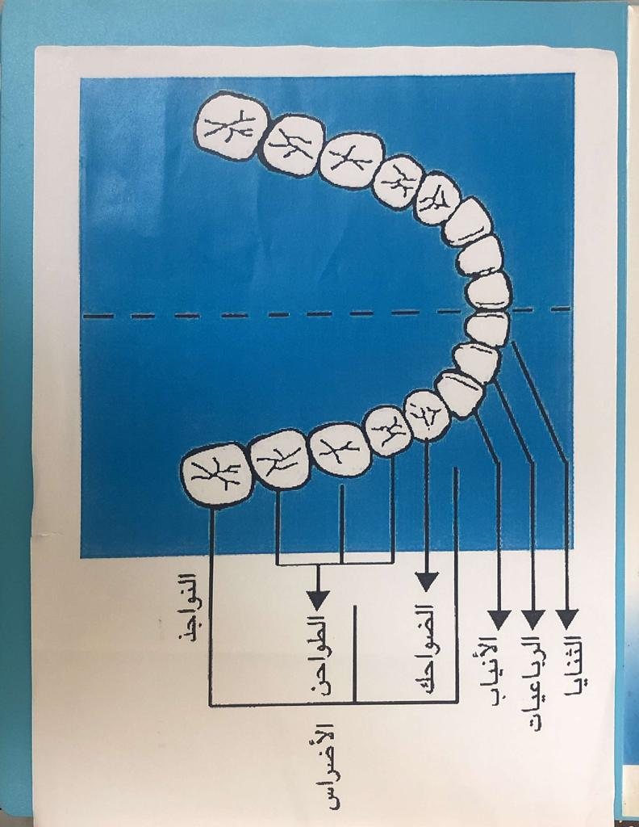 **4- الضاد**

إحدى حافتي اللسان أي جانبي اللسان ومايحاذيه من الاضراس العليا من الناجذ حتي الضاحك يخرج منه حرف الضاد وعند كثير من الناس يكون من الناحية اليسرى والقليل من اليمنى فخروجها من الناحية اليسرى أسهل وأكثر استعمالا ومن اليمنى أصعب ومن الجانبين أعز وأعسر فهي اصعب الحروف وأشدها علي اللسان ولاتوجد في لغة غير العربية

**5- المخرج الخامس :**

أدنى حافة اللسان الي منتهاها مع مايحاذيه من لثة الاسنان العليا وهي الضاحك والناب والرباعية بعيد مخرج الضاد قليلا يخرج صوت اللام

ولكنها عكس الضاد حيث انها تميل الي الجانب الايمن في الغالب ويمكن اخراجها من الجانبين واللام اوسع الحروف مخرجا ( وذكر الضاد أيضا )

**6- المخرج السادس :**

طرف اللسان مع مايحاذيه من لثة الثنتين العلويتين تحت مخرج اللام ويخرج منه حرف النون المظهرة الساكنة والمشددة والمتحركة

**7- المخرج السابع :** طرف اللسان مائلا الي ظهره مع مايحاذيه لثة الاسنان العليا يخرج صوت ( الراء ) وتلقب( اللام والنون والرا بالحروف الذلقية )لخروجها من ذلق اللسان وهو طرفه

**8- المخرج الثامن :**

طرف اللسان مع مايحاذيه من أصول الثنايا العليا ويسمى نطع الفم أو غاره ويخرج منه ثلاثة أحرف ( ط – د – ت ) وتلقب بالأحرف النطعية

**9- المخرج التاسع :**

طرف اللسان مع مافوق الثنايا السفلى مع إبقاء فرجه يسيره بين اللسان والاسنان ( **ص – ز – س** ) وتسمى بالاسلية لخروجها من أسلة اللسان

**10-المخرج العاشر :** طرف اللسان مع مايحاذيه من أطراف الثنايا العليا وهذا المخرج أقرب الي خارج الفم باعتبار رأس اللسان ويخرج منه ( **ث- ذ- ظ** وتلقب هذه الحروف بالاحرف اللثوية ) ....

وينبغي للقارئ ان يخرج طرف لسانه من بين اسنانه عند مثل هذه الاحرف لتتميز عن غيرها من الحروف ذكر ذلك في كتاب المنير لمجموعة من علماء الأردن

**المخرج الرابع أو العضو الرابع من أعضاء النطق الشفتان**

وفيه مخرجان خاصان لأربعة حروف هما

**المخرج الاول :** من باطن الشفه السفلى مع أطراف الثنايا العليا إلتقاء غير محكم مما يسمح بمرور النفس يخرج منه صوت ( ف )

**المخرج الثاني :** ويخرج منه ثلاثة احرف

1- ما بين الشفتين وانطباقهما انطباقا محكما ثم ينفرجان فجأة مما يحدث صوت شديد مقلقلا هو صوت ( ب )

ومن بين الشفتين انطباقا أخف من انطباق الباء ويخرج منه **الميم** وهذا لايتضح الا بتامل دقيق

ومن بين الشفتين معا باستدارتهما مع بقاء فرجه بينهما يمر منها صوت **الواو** غير المدية وتسمى هذه الحروف ( **الشفوية** )

وهذا المخرج هو بوابة الخروج الرئيسية لجميع الحروف التي تخرج من الجوف والحلق واللسان فينبغي ان تكون هيئة الفم مناسبة متناسقة مع طبيعة الحرف حتى يخرج صافيا سليما لا شائبة فيه

**وإلي ذلك أشار العلامة الطيبي :**

## وَكُـلُّ مَضْمُـومٍ فَلَـنْ يَتِـمَّا * إِلَّا بِـضَـمِّ الشَّفَتَـيْنِ ضَـمَّـا

## وَذُو انْخِفَاضٍ بِانْخِفَاضٍ لِلْفَـمِ * يَتِـمُّ وَالْمَفْتُوحُ بِالْفَتْـحِ افْهَـمِ

## إِذِ الْحُرُوفُ إِنْ تَكُنْ مُحَرَّكَـهْ * يَشْرَكُهَا مَخْرَجُ أَصْلِ الْحَـرَكَهْ

## أَيْ مَخْرَجُ الْوَاوِ وَمَخْرَجُ الْأَلِفْ * وَالْيَاءُ فِي مَخْرَجِهَا الَّذِي عُـرِفْ

## فَـإِنْ تَـرَ الْقَارِئَ لَـنْ تَنْطَبِقَا * شِفَاهُـهُ بِالضَّمِّ كُـنْ مُحَقِّـقَا

## -بِأَنَّـهُ مُنْتَـقِـصٌ مَـا ضَـمَّ * وَالْـوَاجِبُ النُّـطْقُ بِـهِ مُتَمَّـا

## -كَذَاكَ ذُو فَتْحٍ وَذُو كَسْرٍ يَجِبْ * إِتْـمَامُ كُـلٍّ مِنْهُمَا افْهَمْهُ تُصِبْ

## فَالنَّقْصُ فِي هَـذَا لَـدَى التَّأَمُّلِ * أَقْبَحُ فِي الْمَعْنَى مِنَ اللَّحْنِ الْجَلِي

## إِذْ هُـوَ تَغْيِيرٌ لِـذَاتِ الْحَرْفِ * وَاللَّحْنُ تَغْيِيرٌ لَـهُ بِالْـوَصْـفِ

**المخرج الخامس من المخارج العامة**

**الخيشوم**

هو الفتحة المتصلة مابين اعلي الانف والحلق وقد يعبر عنه بالانف الداخلي أو اعلي الانف من الداخل وهو مكان صوت الغنه وهي من الصفات اللازمة التي لاضد لها لحرفي الميم والنون ولاتخرج الميم والنون الا بمصاحبة الغنة لكنها تتفاوت بحسب حالة الحرف اذا كان ساكن او متحركا او مشددا

**تعريف الغنه :** صوت له رنين في الخيشوم،وتُمدّ الغنة بمقدار حركتين

**مخرج الغنه**

ذكر العلماء مخرج الغنه مع مخارج الحروف مع أنها ليست حرفا

لانها من الاصوات الاساسية التي عليها معتمد التلاوة ولكثرة ترددها وتكرارها شبهت بالحرف ولحاجة القارئ الي معرفة مكان تولدها لاحكامها والعناية بها حال القراءة واعلم ان للغنه خمس مراتب

1- عند تشديد النون أو الميم علما بان النون اغن من الميم ( والادغام الكامل

2- غند ادغام النون الساكنة أو التنوين في الواو والياء ( الادغام الناقص )

3- عند النطق بالنون أو التنوين المخفاة

4- عند النطق بالنون الساكنة أو الميم الساكنة المظهرة

5- عند النطق بالنون والميم المتحركتين

في المراتب الثلاث الاول تكون الفئة كاملة ( قدرها حركتين ) وفي الرابعة والخامسة تكون غنه الاصل لانها صفة لازمة لاتنفك عن حرفي النون والميم أي لاقدر ولاوزن لها ( الا بمقدار غنه الأصل )

**فائدة :** تفخم الغنه او ترقق تبعا للحرف الذي بعدها قال السمنودي رحمه الله

وَالرَّوْمُ كَالْوَصْلِ، وَتَتْبَعُ الأَلِفْ ... مَا قَبْلَهَا، وَالْعَكْسُ فِي الْغَنِّ أُلِفْ فهذه هي مخارج الحروف كما بينها علماء التجويد وأهل الاداء وقد نظمها الامام بن الجزري في مقدمته فقال :

**مخارج الحروف سبعة عشر على الذي يختاره من اختبر**

**فألف الجوف وأختاها وهـي حـروف مد للهـواء تنتـهي**

**ثم لأقصى الحلـق همز هـاء ثــم لوسـطـه فعـين حـاء**

**أدناه غيـن خاؤهـا والقـاف أقصـى اللسان فوق ثم الكاف**

**أسفل والوسط فجيم الشين يا والضاد من حافتـه إذ ولـيا**

**الأضراس من أيسر أو يمناها واللام أدناهـا لمنتهـاهــا**

**والنون من طرفه تحت اجعلوا والرا يدانيه لظـهراً وخـلـوا**

**والطاء والدال وتا منـه مـن عليا الثنايا والصفير مستكـن**

**منه ومن فوق الثنايا السفلى والظـاء والــذال للـعلـيـا**

**من طرفيهما ومن بطن الشفة فالفاء مع أطرف الثنايا المشرفة**

**للشـفتين الواو باء ميــم وغنــة مخرجهــا الخيشـوم**

**إعداد : الشيخ شعبان علي**

**مدرس الأترجه بالأندلس**